TRANSFERÊNCIA DE DIREITOS AUTORAIS

Declaramos que, em caso de aceitação do artigo pela Revista Fisioterapia & Saúde Funcional, esta passa a ter os direitos autorais a ele referentes, que se tornarão propriedade exclusiva da revista.
Fica vedado qualquer reprodução, total ou parcial, em qualquer outra parte ou meio de divulgação, impressa ou eletrônica, sem autorização prévia da Revista Fisioterapia & Saúde Funcional. Uma vez solicitada, se obtida, far-se-á constar o devido agradecimento a Revista Fisioterapia & Saúde Funcional.

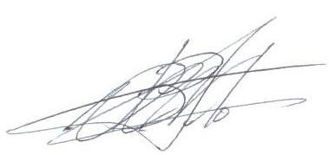
Marco Aurélio Ferreira de Jesus Leite

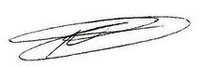
Ana Paula Soares

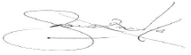
Cesar Augusto França Abrahão

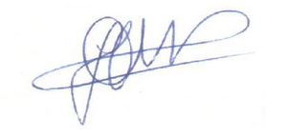
Gisélia Gonçalves de Castro

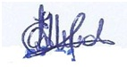
Virgínia Figueiredo Barata

Uberaba, 30 de Setembro, 2015

